Федеральное государственное бюджетное дошкольное образовательное учреждение «Центр развития ребенка – детский сад № 43»
Управления делами Президента Российской Федерации

Физкультурно-развлекательный досуг
«В гости к зайке»
в первой младшей группе

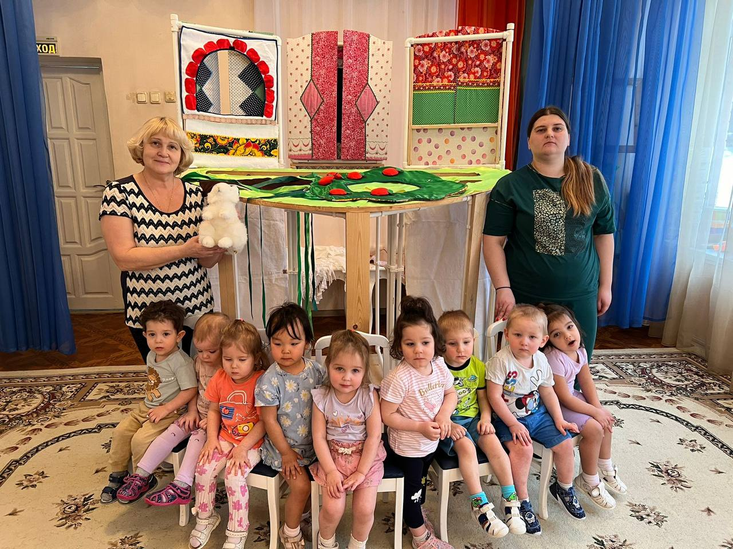

Воспитатель высшей категории: Сергиенко Т.В.
Воспитатель: Голубенко К.С.

Москва 2024г.
Сценарий физкультурного досуга «В гости к зайке» в первой младшей группе.
Цель. Формирование у детей интереса и ценностного отношения к занятиям физической культуры.
Задачи. Совершенствовать умение действовать по сигналу, ходить с высоким подниманием колен, прыгать из обруча в обруч, бегать не наталкиваясь. Развивать двигательную активность, глазомер, умение повторять движения за воспитателем. Воспитывать двигательную активность в ходе досуга.
Оборудование. Обручи, плоскостные морковки, корзины, морковь для угощения детей.
Ход досуга. Ребята, зайчишка пригласил нас к себе в гости. А где живет зайчик, в лесу или у человека? Да, в лесу, а лес далеко, давайте поедем в лес на поезде.
Игра – упражнение «Поезд» (дети встают друг за другом «Паровозиком»).
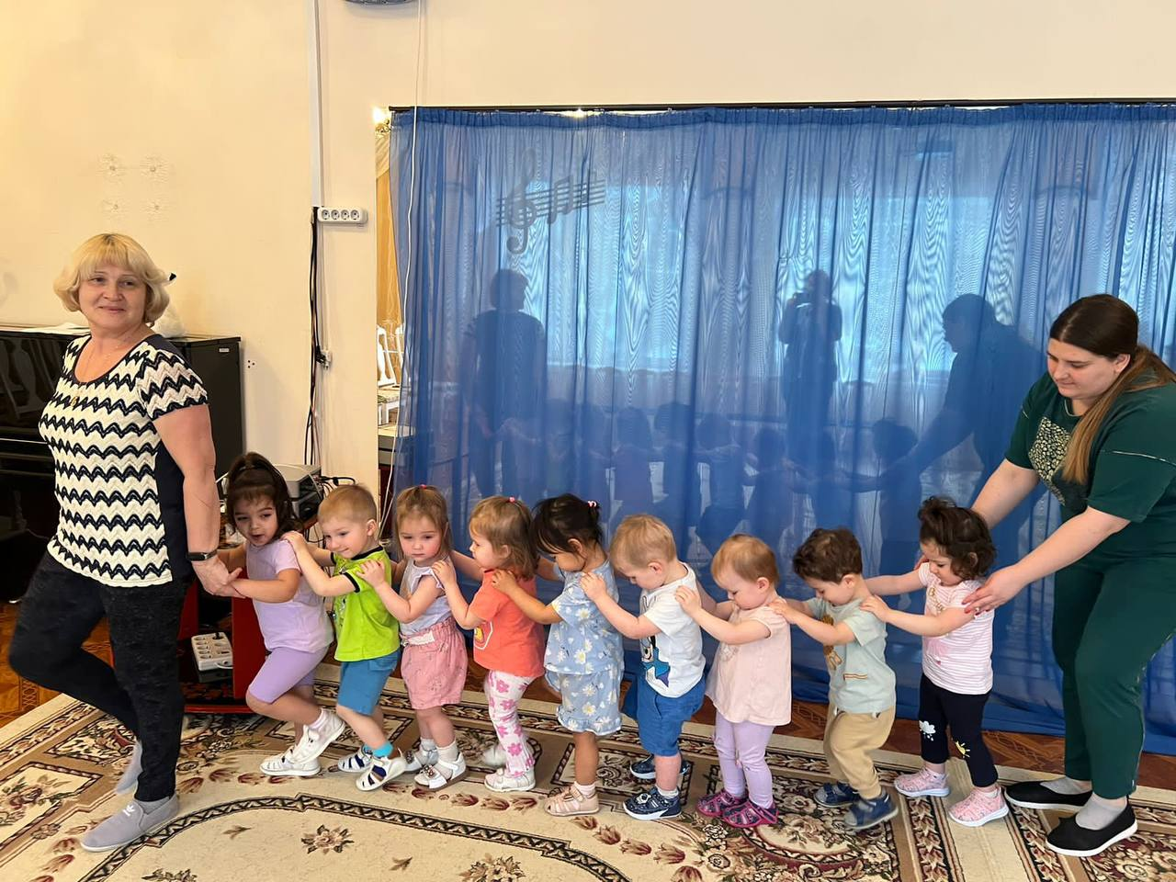
Загудел паровоз, он вагончики повез, Ту – ту -у-у,у-у-у.
Я вас в лес прокачу. Чу – чу. Ту - ту -у-у,у-у-у.
Воспитатель. Ребята мы попали в волшебный лес, смотрите какие сугробы кругом, чтобы до зайчика добраться по сугробам, нужно ноги высоко поднимать.
Ходьба с высоким подниманием колен
Воспитатель. По сугробам мы шагаем, выше ножки поднимаем!
По сугробам мы идем и ничуть не устаем
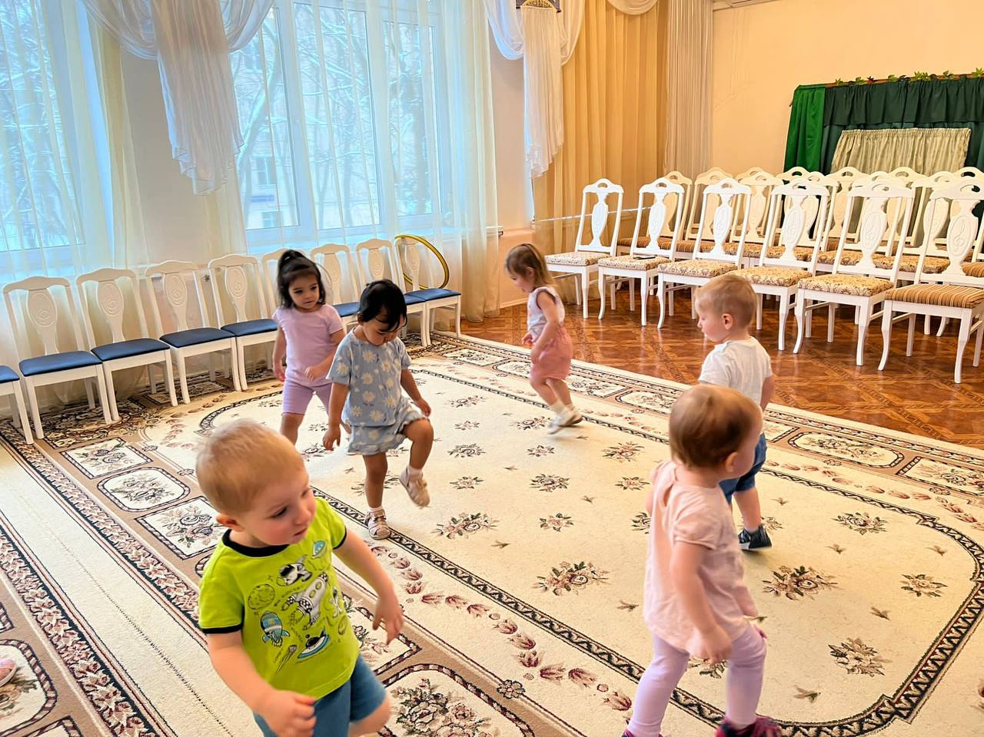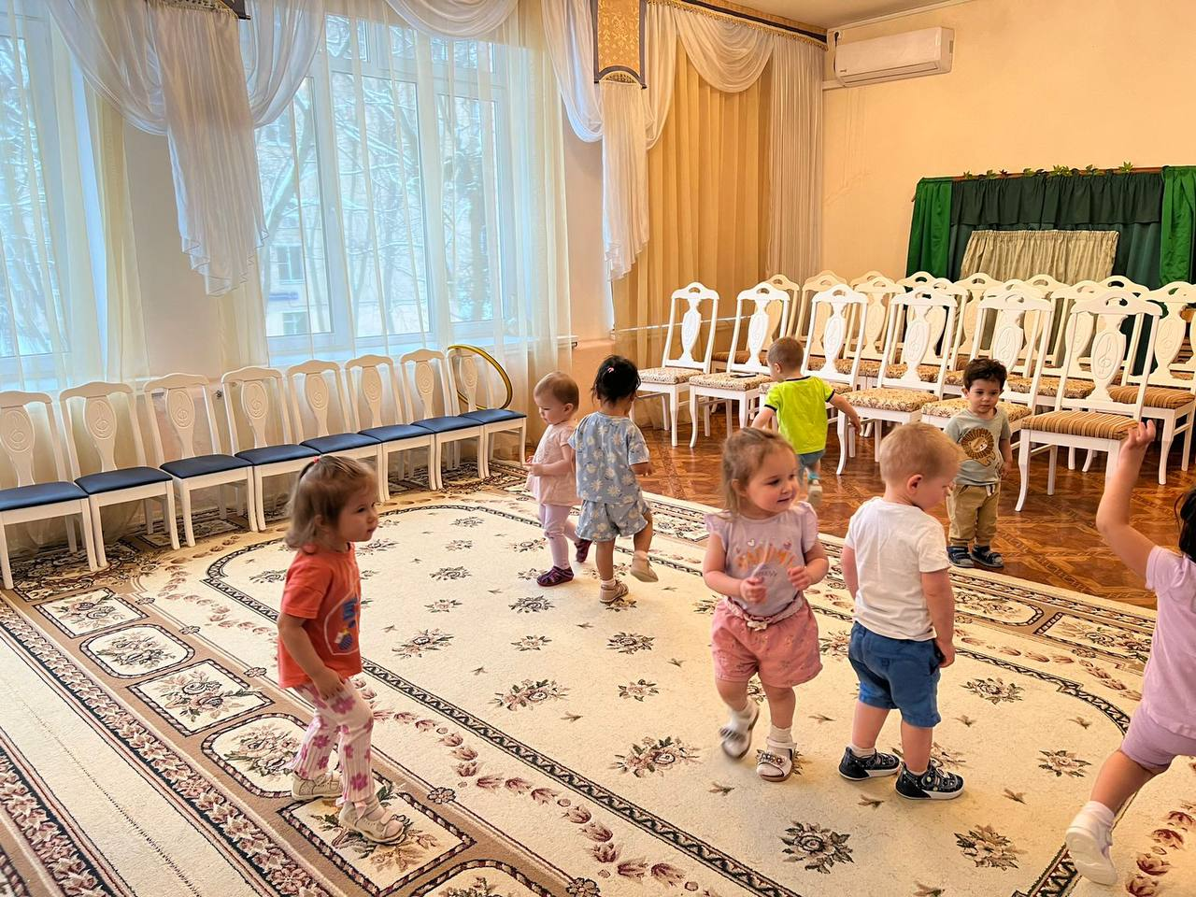
Выходит, зайчик. Здоровается.
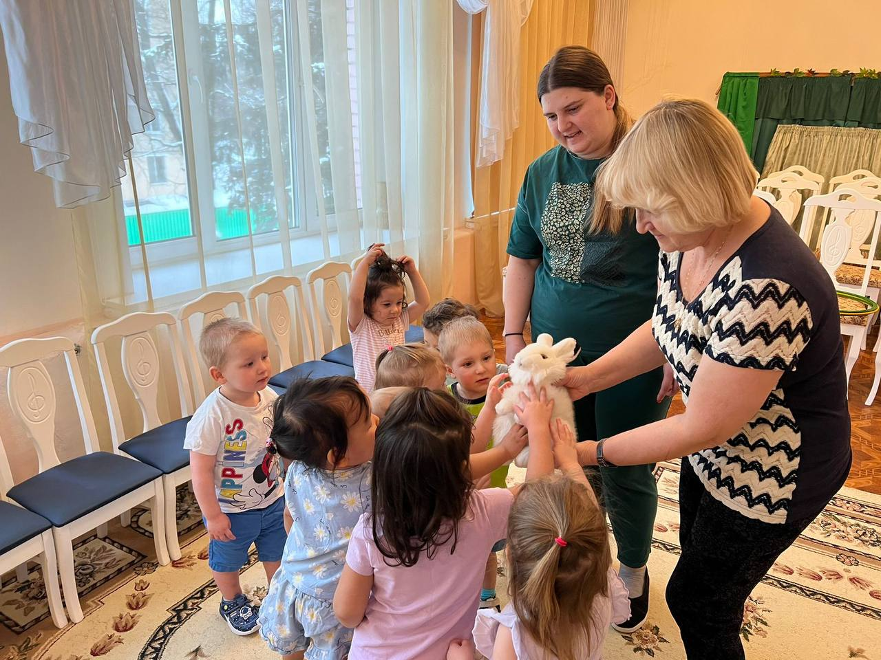
Воспитатель читает стихотворение В. Хорола «Жил был зайчик»
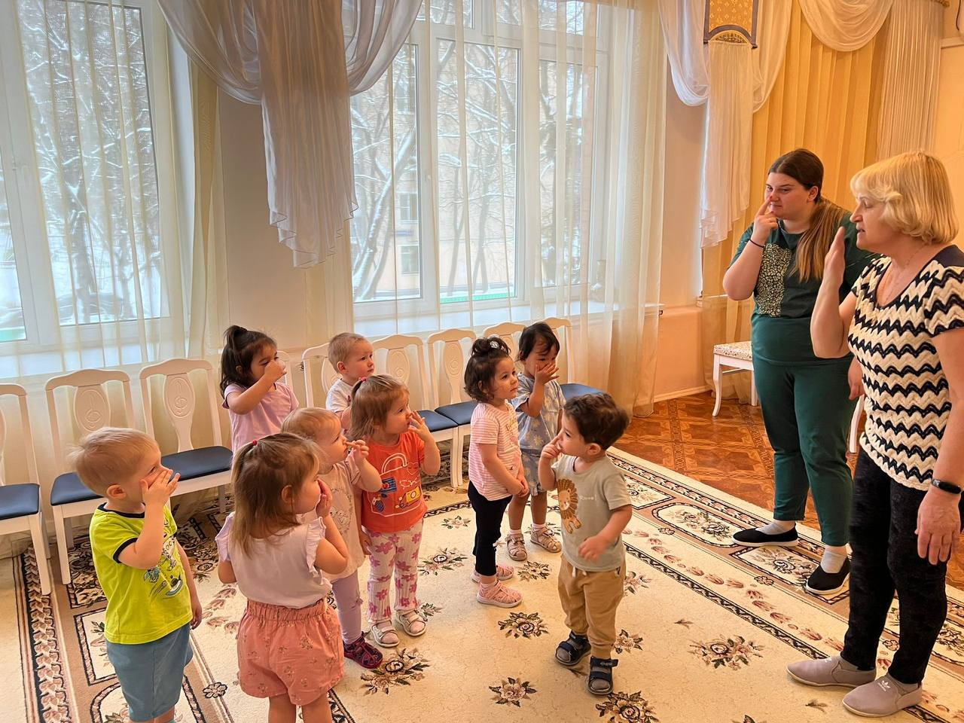
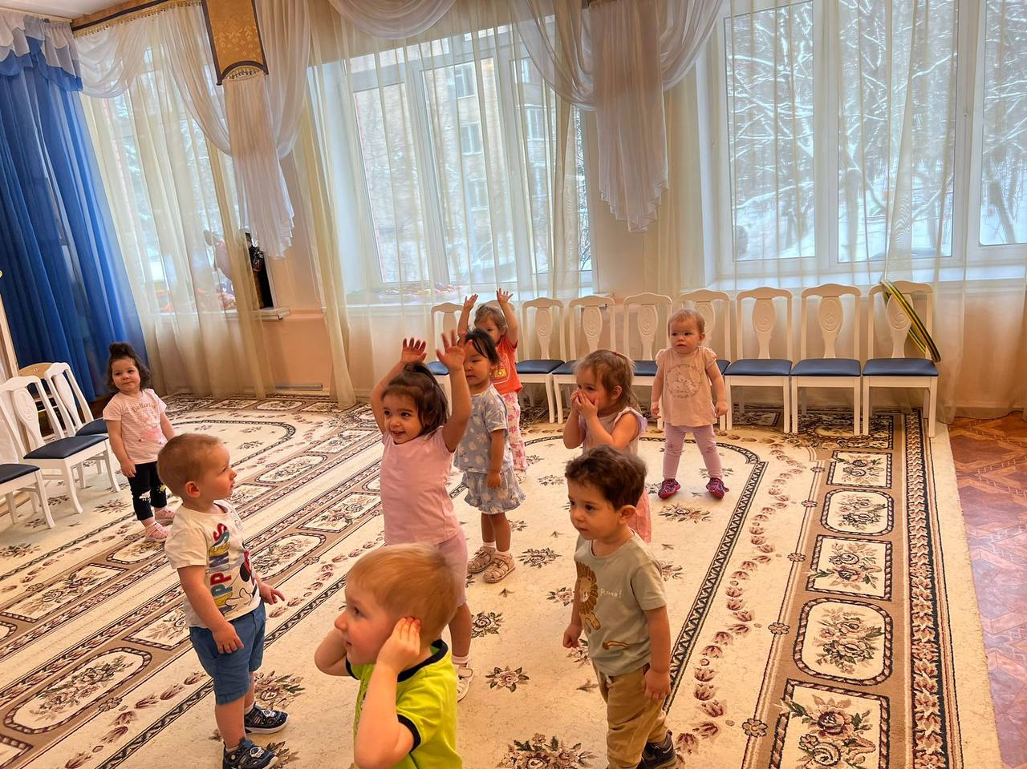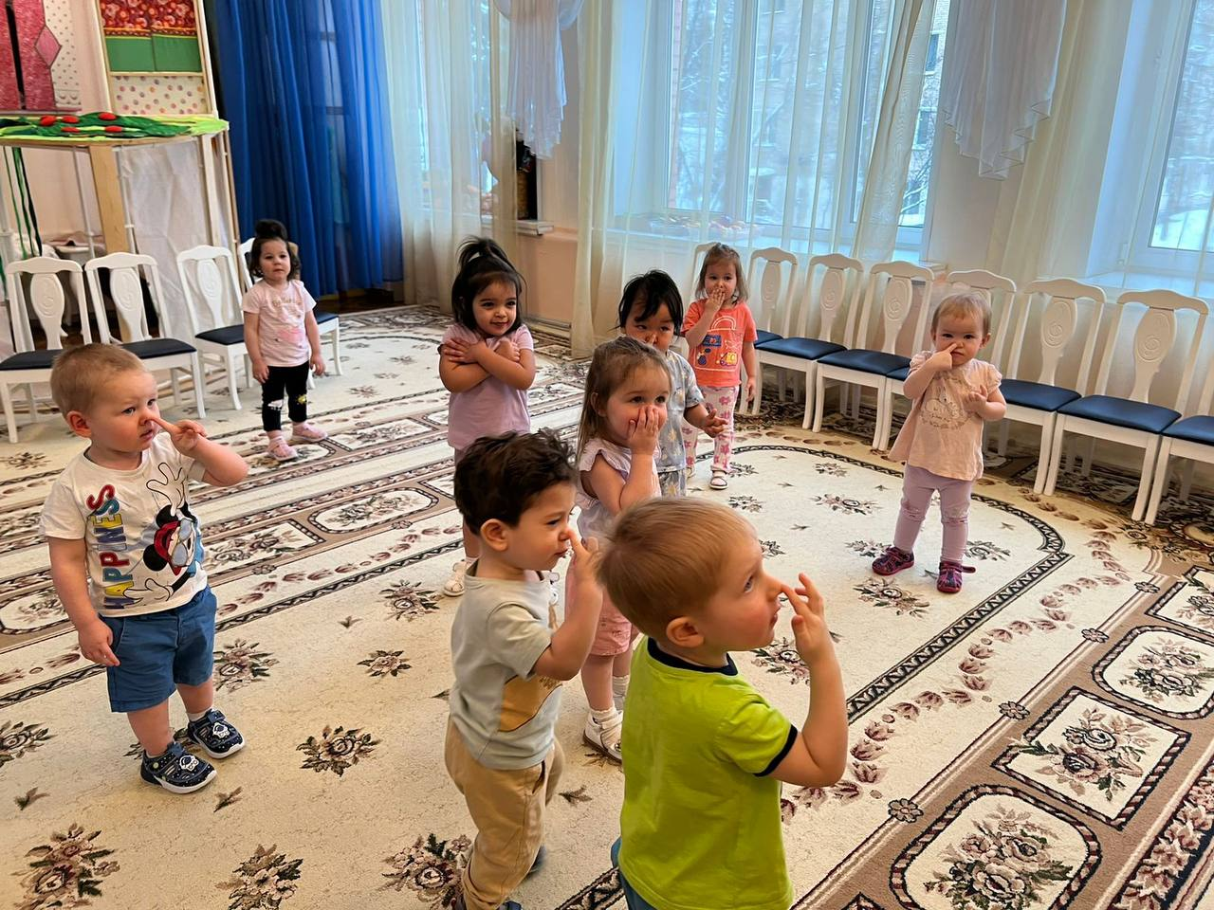
Жил был зайчик длинные ушки. Отморозил зайчик носик на опушке
Отморозил носик, отморозил хвостик. Как же заиньке помочь?
Воспитатель. Зайка, чтобы согреться надо делать зарядку. Сейчас мы тебя научит.
Зарядка
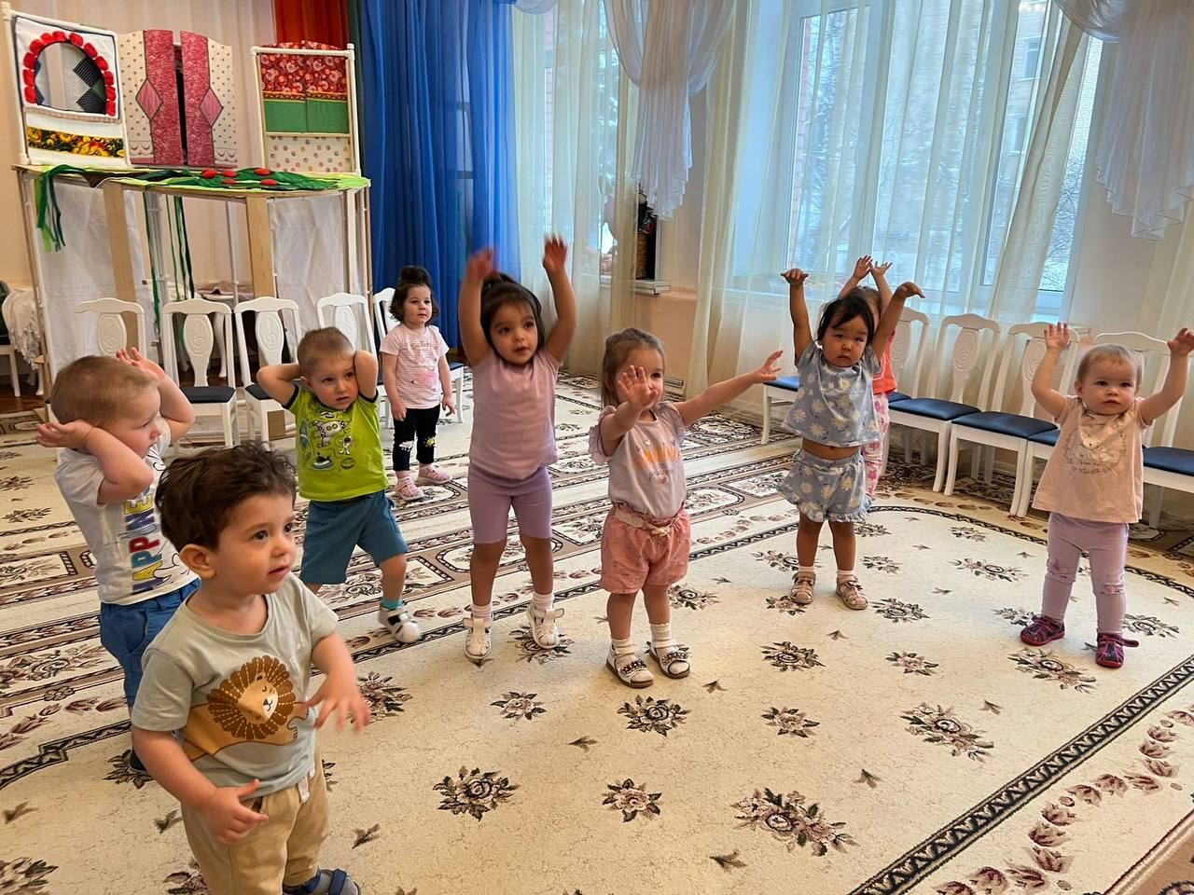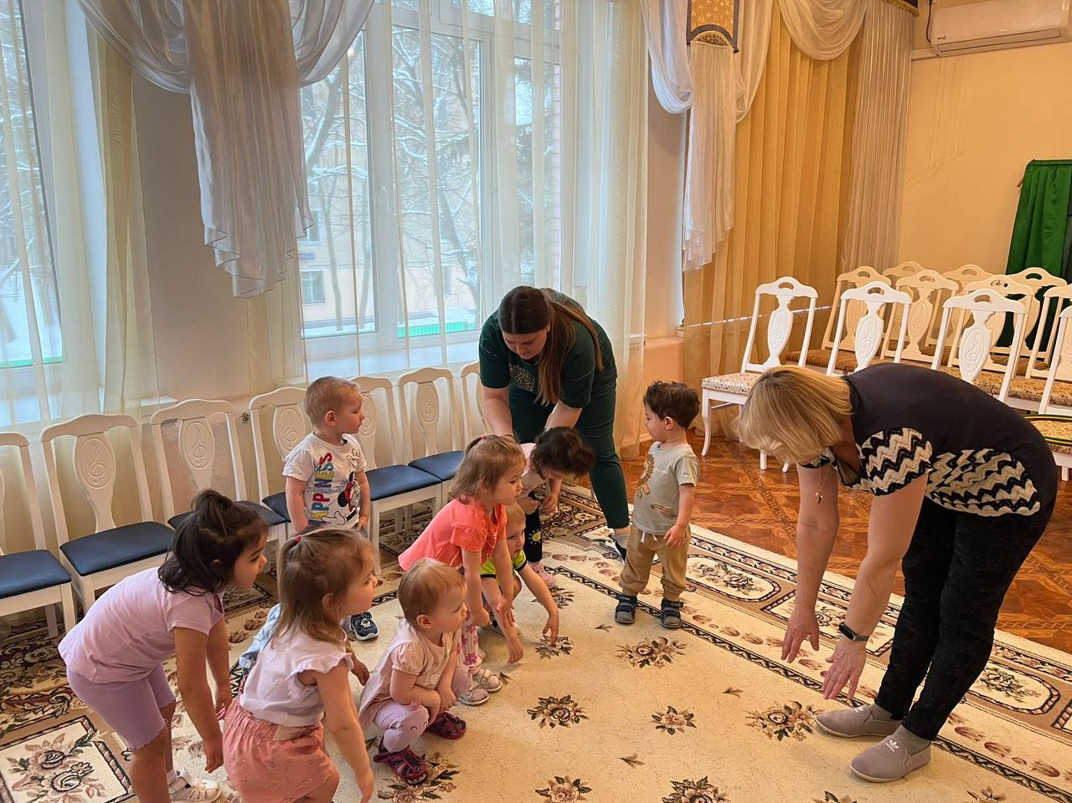
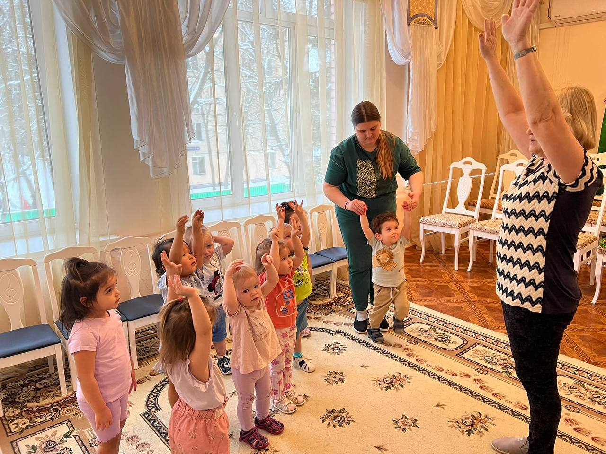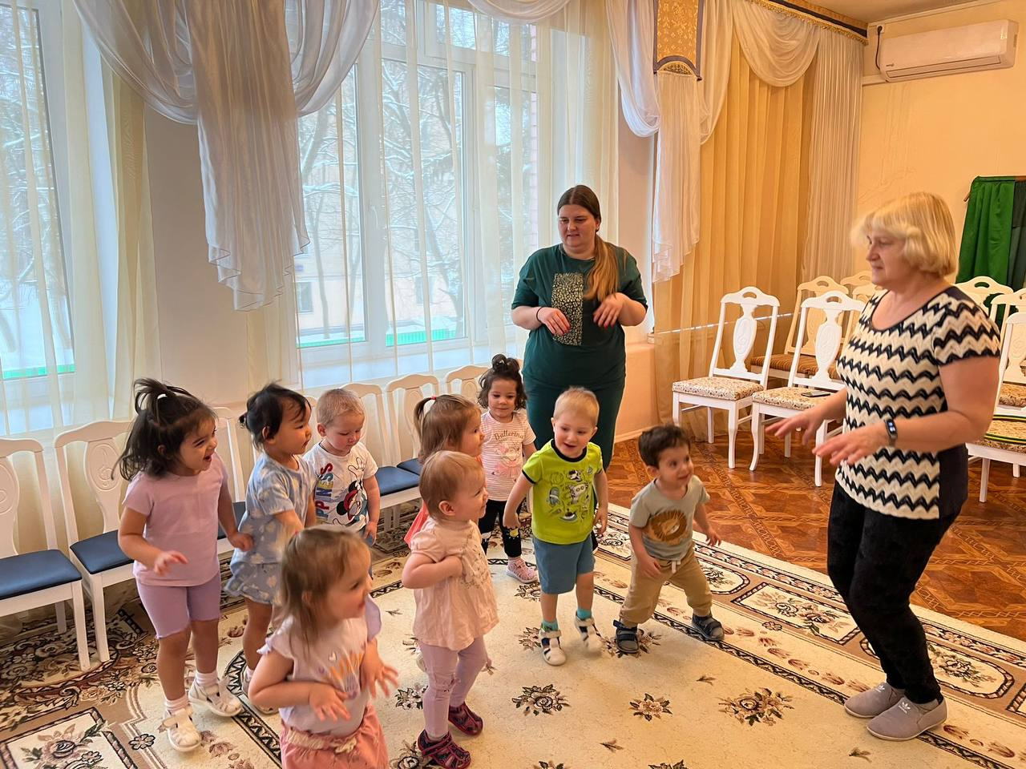
Игра «Зайка беленький сидит»
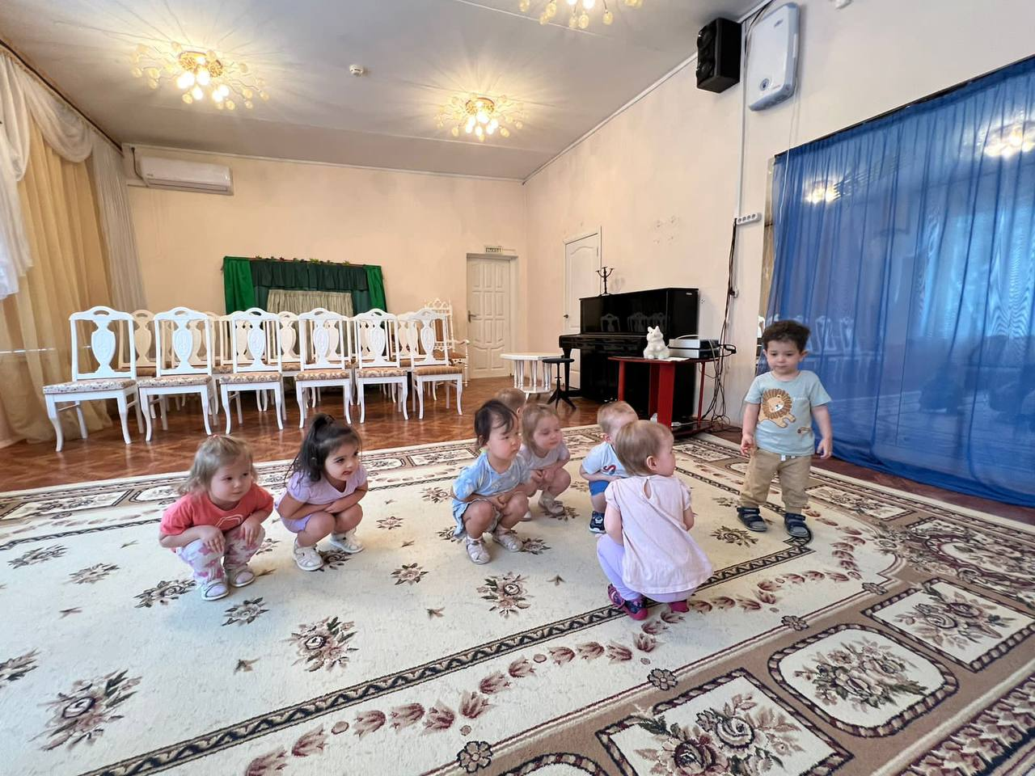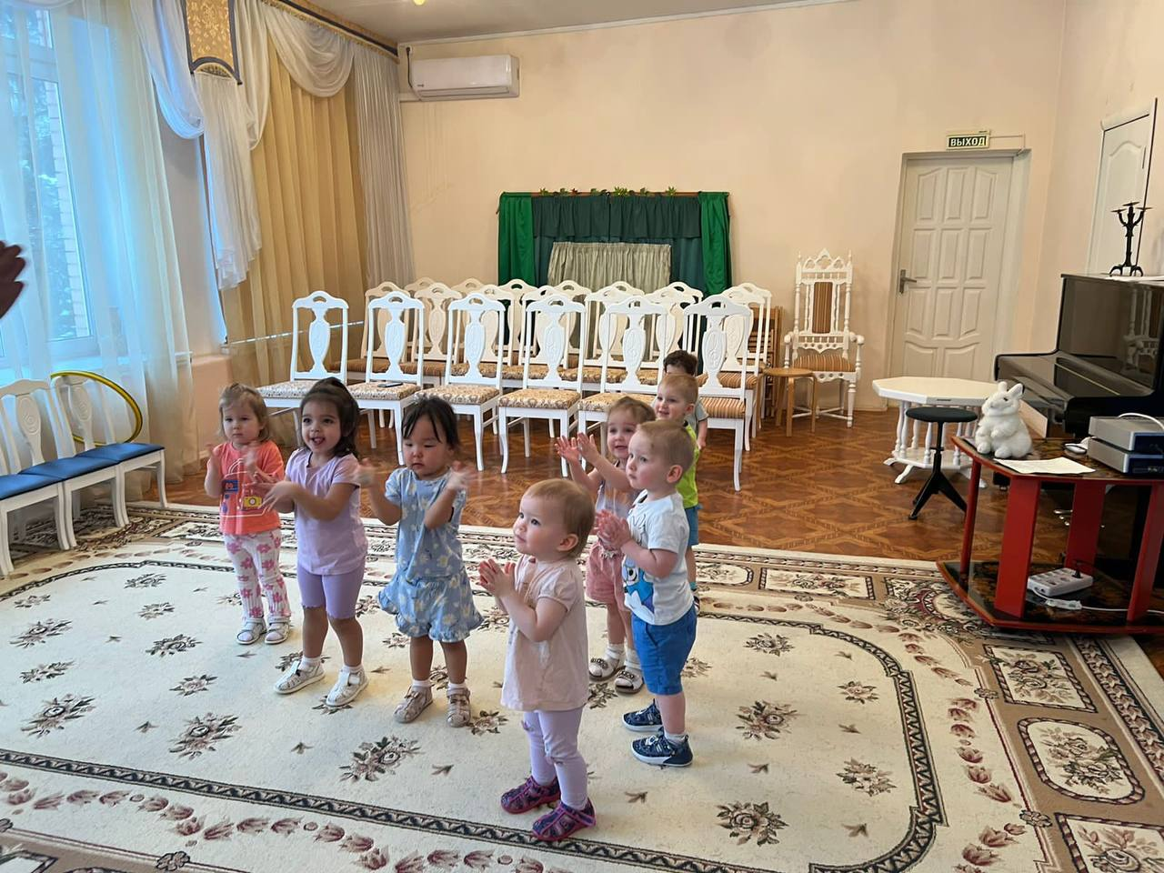
Зайчик. Ой, спасибо вам, ребятки, помогли согреться мне. Люблю я веселиться, прыгать люблю и резвиться. В обруч прыг, из обруча скок.
Воспитатель. А наши ребятки тоже умеют прыгать, вставайте друг за другом, покажем зайке как мы научились прыгать.
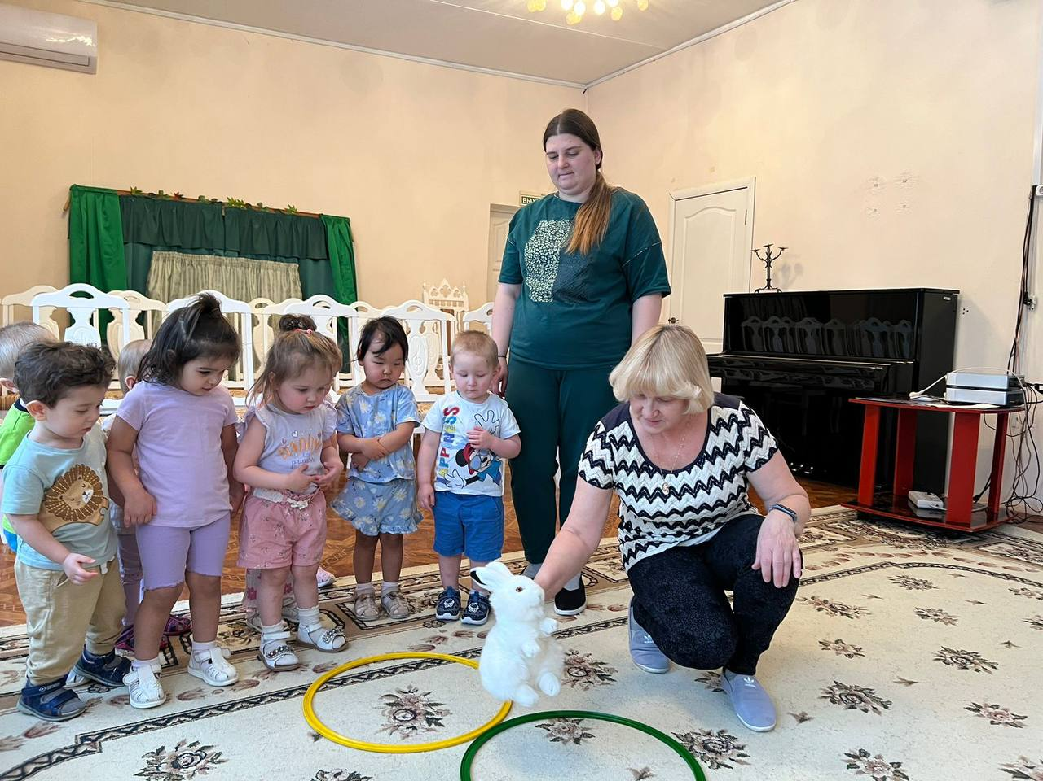
Упражнение «Прыжки из обруча в обруч»
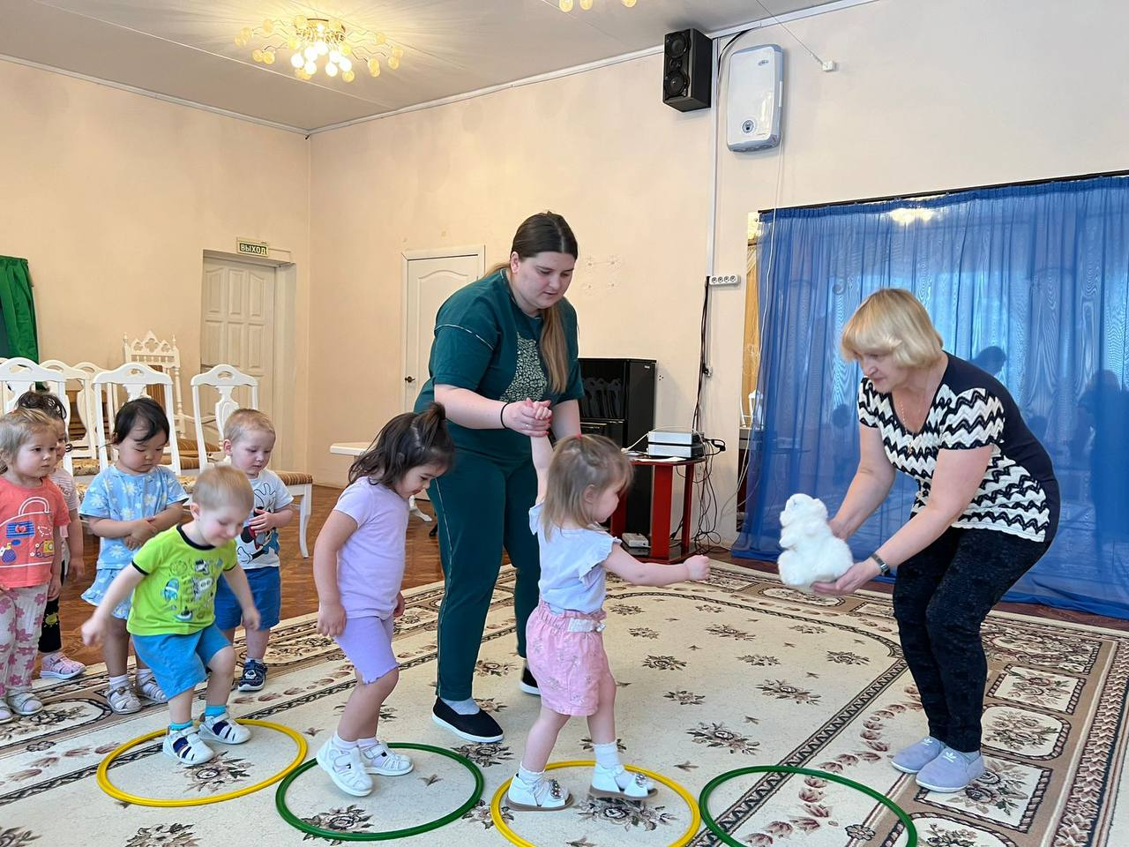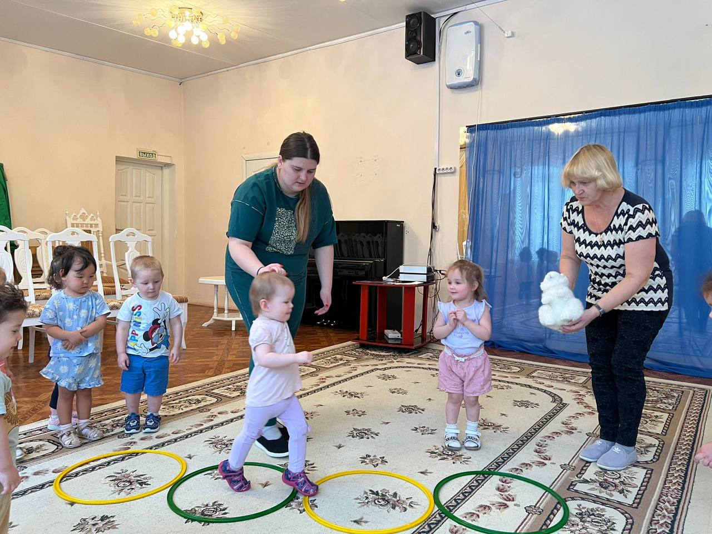
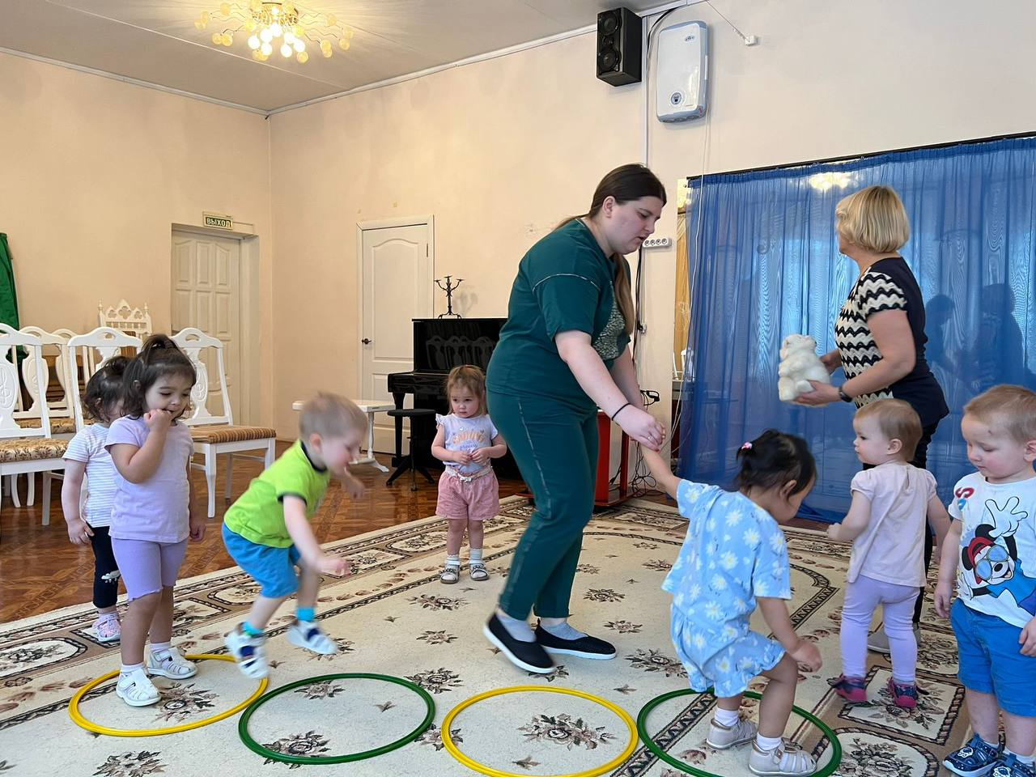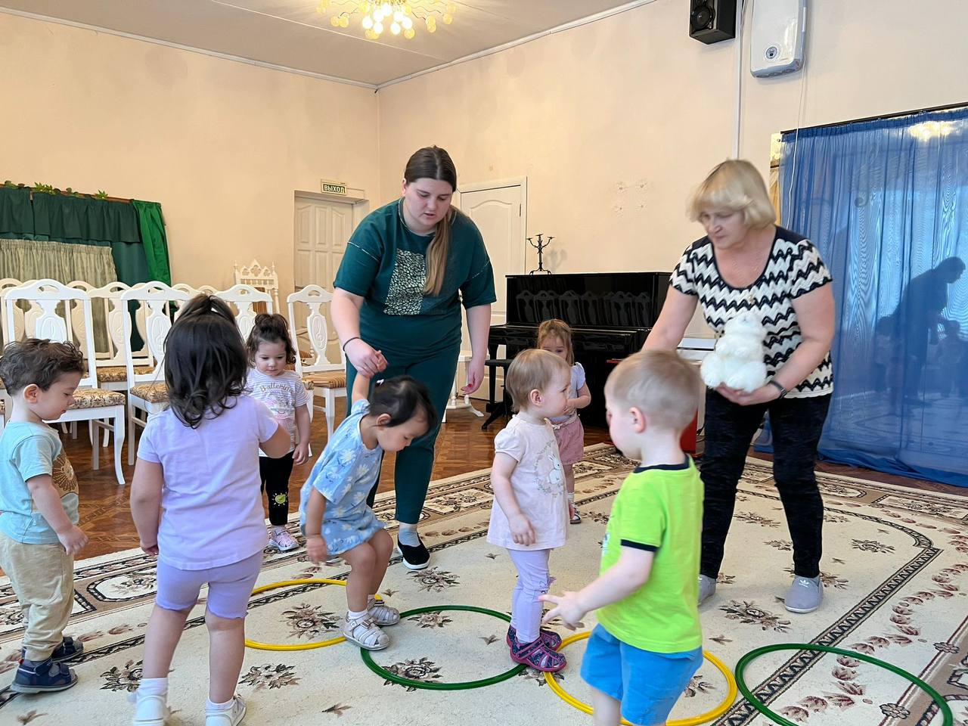
Зайка. А еще люблю я очень в догонялочки играть.
Воспитатель. И детки наши тоже любят догонялки.
Будет зайка убегать, а ребятки догонять. Молодцы, догнали зайку, а теперь зайка будет ребяток догонять.

Упражнение «Догони зайку»
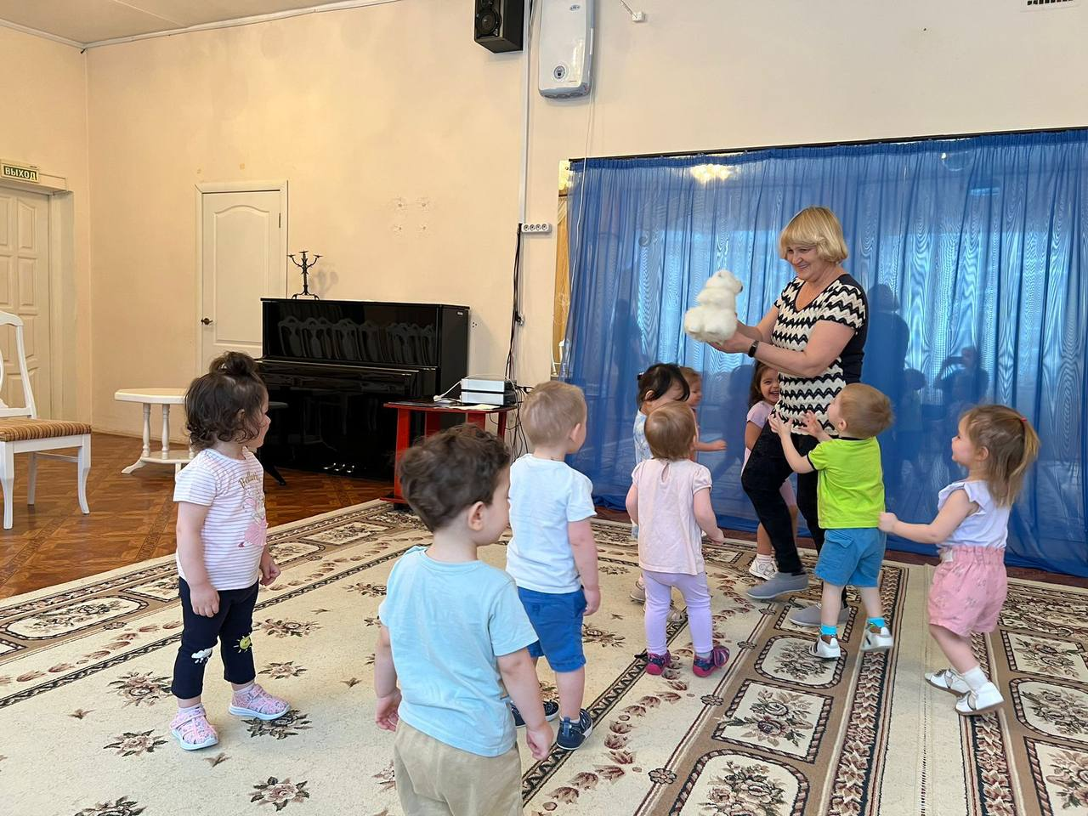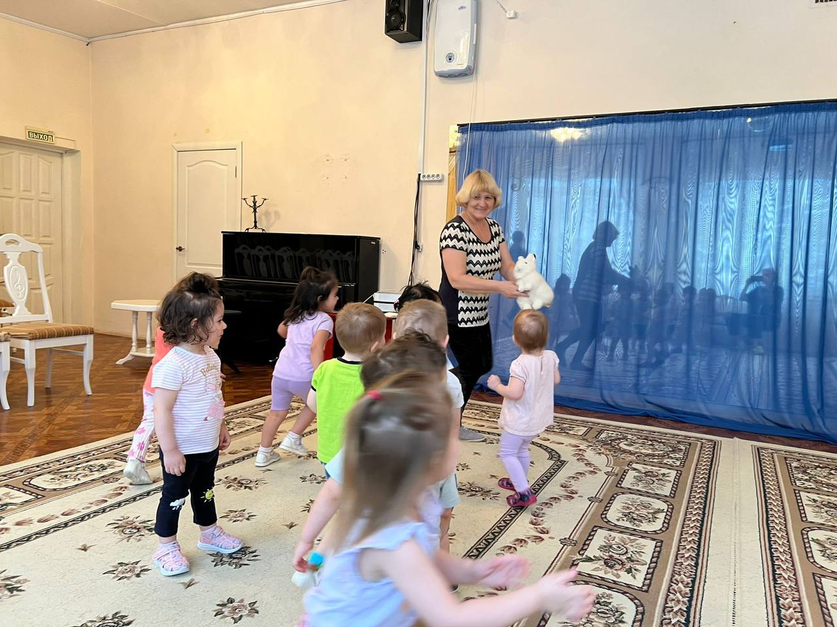
Зайка. Вот спасибо вам, ребятки. Вы и согреться мне помогли и со мной поиграли.
Воспитатель: Ну вот зайчик, погостили мы в твоем лесу, поиграли с тобой, а теперь нам пора домой. До свидания! Ребята садимся в поезд и едем домой.
Игра – упражнение «Поезд»
